EDCN102**Základní škola Olomouc**

**příspěvková organizace**

**Mozartova 48, 779 00 Olomouc**

**tel.: 585 427 142, 775 116 442; fax: 585 422 713**

e-mail: [**kundrum@centrum.cz**](mailto:kundrum@centrum.cz); [**www.zs-mozartova.cz**](http://www.zs-mozartova.cz/)



***Projekt: ŠKOLA RADOSTI, ŠKOLA KVALITY***

***Registrační číslo projektu: CZ.1.07/1.4.00/21.3688***

***EU PENÍZE ŠKOLÁM***

***Operační program Vzdělávání pro konkurenceschopnost***

|  |  |
| --- | --- |
| ***Autor:*** | *Mgr. Eva Hájková* |
| ***Vzdělávací oblast:*** | *Člověk a příroda* |
| ***Vzdělávací obor:*** | *Zeměpis* |
| ***Vzdělávací předmět:*** | *Zeměpis* |
| ***Ročník:*** | *8.* |
| ***Tematická oblast:*** | *Státy Evropy* |
| ***Téma hodiny:*** | *Státy střední Evropy* |
| ***Označení DUM:*** | *VY_32_INOVACE_12.19.HAJ.ZE.8* |
| ***Vytvořeno:*** | *30. 01. 2013* |

Pracovní list č. 6

**Státy střední Evropy – opakování**

**Ve střední Evropě leží tyto státy:**

……. ………………………………….……………………………………

………………………………………………………………………………

**1) Doplň následující text:**

V střední Evropě patří 4 státy do části západní: ………………………..............

…………………………………………a 4 státy do skupiny Visegrádských

zemí:…..……………......................................................................................

Které státy jsou vnitrozemské? …………………………………………………..

……………………….., přímořské jsou ………………………………………...

Nejvyšším pohořím jsou …………… s nejvyšším vrcholem …………………..,

Nížiny se nachází hlavně na …………………(státy: …………………………)

Podnebí na většině území střední Evropy je ……………………………………..

K výrazným politickým změnám zde došlo v roce ……………., vedly ke vzniku

nových států ……………………………………………………………

Neutralita Švýcarska znamená …………………………………………………

Hospodářsky nejvyspělejší státy jsou ……………………………………………

Visegradské země přechází od …………………………………..hospodářství

k ekonomice …………………….. Největší nerostné bohatství mají ……………

………………….., hlavně ……………………………………………………….

Zemědělství je nejvýznamnější složkou hospodářství v …………………………

**2) Rozhodni, jestli je věta správná, pokud ne, oprav tvrzení:**

Švýcarsko má velkou těžbu nerostných surovin ... ………………………..

Německo patří mezi nejvyspělejší státy světa ………………………………..

Maďarsko má nejvíce % věřícího obyvatelstva………………... ……………….

Polsko a Slovensko jsou nížinaté státy………………. ………………….

Dunaj protéká Rakouskem, ČR, SR, Maďarskem .. …... ……………………

Základem polského hospodářství je zemědělství………………………

Všechny státy střední Evropy mají atomové elektrárny. ………………………

**3) Propoj název státu, hlavní město a další města:**

**Hlavní město** **stát** **další města**

Varšava Slovensko Mnichov

Bern Maďarsko Štětín

Vídeň Německo Košice

Bratislava Lichtenštejnsko Ženeva

Budapešť Polsko Graz

Berlín Rakousko Krakov

Vadúz Švýcarsko Hamburg

**4) Z následujících pojmů urči stát Evropy:**

Gejzíry, rybolov, sopečný ostrov…………. ………………………

Alpy, krávy, hodinky, banky ………………………………………

Nokia, papír, lesy, jezera…………… ………………………..

Tulipány, poldry, sýry, větrné mlýny ………………………………….

Bauxit, chov vepřů, uzenina, ovoce a zelenina ……………………………

Zemědělství, křesťanství, černé uhlí, loděnice …………………………………..

Vodní energie, fjordy, lyžování …………………. …………………

**5) Ke každému pojmu (výrobku) napiš název státu Evropy, ke kterému patří:**

hodinky …………….., ……Nokia ………………….. FIAT…………………

Papežský stát ………………gejzír….……..…………fjord……… …………

klobásy …………………….BMW ……………….…banky ………………….

Ocel.. ………………………kasina ……………….…LEGO …………………

**6) Doplň křížovku a vyřeš tajenku:**

|  |  |  |  |  |  |  |  |  |  |  |
| --- | --- | --- | --- | --- | --- | --- | --- | --- | --- | --- |
|  |  |  |  |  |  |  |  |  |  |  |
|  |  |  |  |  |  |  |  |  |  |  |
|  |  |  |  |  |  |  |  |  |  |  |
|  |  |  |  |  |  |  |  |  |  |  |
|  |  |  |  |  |  |  |  |  |  |  |
|  |  |  |  |  |  |  |  |  |  |  |
|  |  |  |  |  |  |  |  |  |  |  |
|  |  |  |  |  |  |  |  |  |  |  |
|  |  |  |  |  |  |  |  |  |  |  |
|  |  |  |  |  |  |  |  |  |  |  |
|  |  |  |  |  |  |  |  |  |  |  |

1. Hlavní město Švýcarska
2. 2. největší město na Slovensku
3. Maďarské jezero
4. Hlavní město Rakouska
5. Celní únie 3 států
6. Nejvyšší slovenské pohoří
7. Největší bavorské město
8. Hlavní město Portugalska
9. Polská řeka (Varšava)
10. Hlavní město Norska
11. Papežský stát

Tajenka: ………………………………značky švýcarských hodinek

**7) Do přiložené slepé mapy Evropy zakresli co nejpřesněji:**

1. Bern 2. Kodaň 3. Atény

4. Reykjavik 5. Budapešť 6. Helsinky

7. Marseille 8. Mnichov 9. Bratislava

10. Oslo 11. Andorra 12. Varšava

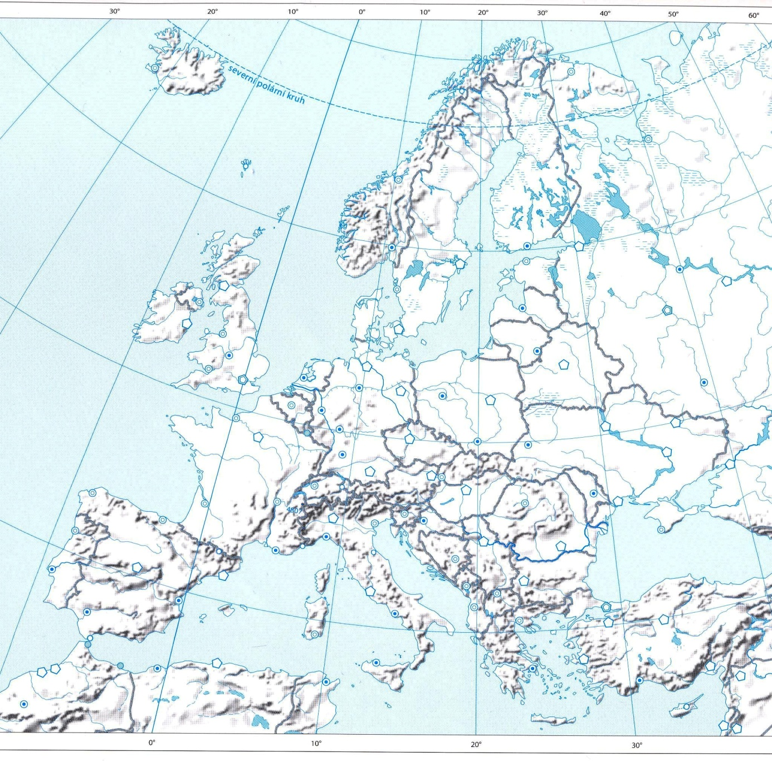

Pracovní list č. 6 ŘEŠENÍ

**Státy střední Evropy – opakování**

**Ve střední Evropě leží tyto státy:**

…Německo, Rakousko, Švýcarsko, Lichtenštejnsko, Polsko, Česko, Slovensko,

Maďarsko

**1) Doplň následující text:**

V střední Evropě patří 4 státy do části západní: Německo, Rakousko,

Švýcarsko, Lichtenštejnsko a 4 státy do skupiny Visegrádských zemí: Polsko,

Slovensko, Česká republika, Maďarsko.

Které státy jsou vnitrozemské? …Švýcarsko, Rakousko, Lichtenštejnsko, ČR,

Slovensko a Maďarsko, přímořské jsou …Německo a Polsko…...

Nejvyšším pohořím jsou …Alpy… s nejvyšším vrcholem Mont Blanc 4 810m.

Nížiny se nachází hlavně na …severu…(státy: …Německo, Polsko…)

Podnebí na většině území střední Evropy je …mírné středoevropské…..

K výrazným politickým změnám zde došlo v roce …1989, vedly ke vzniku

nových států …ČR, Slovensko a sjednocení Německa…………

Neutralita Švýcarska znamená: stát není členem žádných mezinárodních

politických a vojenských organizací.

Hospodářsky nejvyspělejší státy jsou Německo, Švýcarsko a Rakousko.

Visegradské země přechází od …plánovitého. hospodářství k ekonomice

Tržní. Největší nerostné bohatství mají Německo a Polsko, hlavně

černé a hnědé uhlí a barevné kovy.

Zemědělství je nejvýznamnější složkou hospodářství v …Polsku a Maďarsku…

**2) Rozhodni, jestli je věta správná, pokud ne, oprav tvrzení:**

Švýcarsko má velkou těžbu nerostných surovin …. ne, má málo surovin…

Německo patří mezi nejvyspělejší státy světa ……ano………………..

Maďarsko má nejvíce % věřícího obyvatelstva ….ne, nejvíce má Polsko…….

Polsko a Slovensko jsou nížinaté státy ….ne, Polsko a Maďarsko ….

Dunaj protéká Rakouskem, ČR, SR, Maďarskem .. neprotéká ČR….

Základem polského hospodářství je zemědělství……ano…………

Všechny státy střední Evropy mají atomové elektrárny. .. ne, jen některé…

**3) Propoj název státu, hlavní město a další města:**

**Hlavní město** **stát** **další města**

Varšava Slovensko Mnichov

Bern Maďarsko Štětín

Vídeň Německo Košice

Bratislava Lichtenštejnsko Ženeva

Budapešť Polsko Graz

Berlín Rakousko Krakov

Vadúz Švýcarsko Hamburg

**4) Z následujících pojmů urči stát Evropy:**

Gejzíry, rybolov, sopečný ostrov…..Island………

Alpy, krávy, hodinky, banky ……Švýcarsko…………

Nokia, papír, lesy, jezera………Finsko …….

Tulipány, poldry, sýry, větrné mlýny ……Nizozemí……

Bauxit, chov vepřů, uzenina, ovoce a zelenina ……Maďarsko…

Zemědělství, křesťanství, černé uhlí, loděnice ……Polsko……

Vodní energie, fjordy, lyžování ……Norsko…………………

**5) Ke každému pojmu (výrobku) napiš název státu Evropy, ke kterému patří:**

hodinky ..…Švýcarsko……Nokia …Finsko……….. FIAT…Itálie………

Papežský stát …Vatikán….gejzír….Island………….fjord……Norsko……

klobásy …Maďarsko……..BMW …Německo…...…banky …Švýcarsko….

Ocel.. …Švédsko…………kasina …Monako…….…LEGO …Dánsko……

6) Doplň křížovku a vyřeš tajenku:

|  |  |  |  |  |  |  |  |  |  |  |  |
| --- | --- | --- | --- | --- | --- | --- | --- | --- | --- | --- | --- |
|  |  |  |  | B | e | r | n |  | |  |  |
|  |  |  |  |  | K | o | š | i | | c | e |
|  |  |  |  | B | a | l | a | t | | o | n |
|  |  |  | V | í | d | e | ň |  | |  |  |
| B | e | n | e | l | u | x |  |  | |  |  |
|  |  |  |  | T | a | t | r | y | |  |  |
|  |  |  |  | M | n | i | ch | | o | v |  |
|  |  |  |  | L | i | s | a | b | | o | n |
|  |  |  |  | V | i | s | l | a | |  |  |
|  |  |  | O | s | l | o |  |  | |  |  |
|  |  |  |  | V | a | t | i | k | | á | n |

1. Hlavní město Švýcarska
2. 2. největší město na Slovensku
3. Maďarské jezero
4. Hlavní město Rakouska
5. Celní únie 3 států
6. Nejvyšší slovenské pohoří
7. Největší bavorské město
8. Hlavní město Portugalska
9. Polská řeka (Varšava)
10. Hlavní město Norska
11. Papežský stát

Tajenka: ……Rolex, Tissot……značky švýcarských hodinek

EDCN102**Základní škola Olomouc**

**příspěvková organizace**

**Mozartova 48, 779 00 Olomouc**

**tel.: 585 427 142, 775 116 442; fax: 585 422 713**

e-mail: [**kundrum@centrum.cz**](mailto:kundrum@centrum.cz); [**www.zs-mozartova.cz**](http://www.zs-mozartova.cz/)

***Seznam použité literatury a pramenů:***

*HÜBELOVÁ, D.; CHALUPA, P. Zeměpis Evropa, 1. díl pro 8. ročník ZŠ nebo tercie víceletých gymnázií. Brno: Nová škola, s.r.o. 2012. 96 s. IBSN 978-80-7289-348-5.*

*JEŘÁBEK, M. Zeměpis 8 – učebnice pro základní školy a víceletá gymnázia. Plzeň: Fraus 2006. 128 s. ISBN 80-7238-486-4.*

*Evropa – sešitový atlas pro základní školy a víceletá gymnázia. Praha: Kartografie 2006. 53 s.*

***Použité zdroje:***

*Strana 5*

*[obr.1] Slepá mapa Evropy*

*Evropa – sešitový atlas pro základní školy a víceletá gymnázia. Praha: Kartografie 2006. s. 53*